精神障がい・発達障がいのある方へ

令和８年
大阪障害者職業能力開発校等
生徒募集案内

４月入校 | 校・施設名  科目名 | 入校日 | 掲載ページ
４月入校 | 校・施設名  科目名 | 入校日 | 精神  障がい | 発達  障がい
大阪障害者職業能力開発校  （精神障がい）事務ステップアップ科  （発達障がい）Ｊｏｂチャレンジ科 |  | ４月13日（月） | ５ | ８
大阪府立夕陽丘高等職業技術専門校  （精神障がい）ジョブスキルアップ科  （発達障がい）キャリアスキルアップ科 |  | 4月16日（木） | ６ | ９
大阪市職業リハビリテーションセンター  （精神障がい）ワークアドバンスト科  （発達障がい）ジョブ・コミュニケーション科 |  | 4月９日（木） | ７ | 10

10月入校 | 校 名  科目名 | 入校日 | 掲載ページ
10月入校 | 校 名  科目名 | 入校日 | 精神  障がい | 発達  障がい
大阪障害者職業能力開発校  （精神障がい）事務ステップアップ科  （発達障がい）Ｊｏｂチャレンジ科 |  | 10月7日（水） | ５ | ８

精神障がい・発達障がいのある方への募集案内

募集対象者（精神障がいのある方）
次のすべての条件を満たしている方
⑴ 精神障害者保健福祉手帳を所持している方（又は申請中で、訓練開始日の前日までに手帳の交付が見込まれる方）、又は、医療機関等において統合失調症、そううつ病（そう病、うつ病含む。）、てんかんの診断を受けている方
⑵ 症状が安定していて日常生活を行う上で支障がなく、就労に向けた一定の準備ができている方
⑶ 医療機関に継続的に通院できていて、服薬管理のできている方
⑷ 入校後、支援機関等（※）に就労支援を希望する方。又は、同機関等で、現在就労に向けた支援を受けている方
⑸ ハローワークにおいて求職登録している方
⑹ 職業訓練を受けることにより就労が見込める方
※ 支援機関等とは、社会福祉法人等が運営している施設や事業所（障がい者就業・生活支援センター、地域活動支援センター、発達障がい者支援センター、就労継続支援事業所など）、独立行政法人高齢・障害・求職者雇用支援機構大阪障害者職業センター及び医療機関をいいます。

募集対象者（発達障がいのある方）
次のすべての条件を満たしている方
⑴ 医療機関において発達障がいがあると診断を受けている方
⑵ 入校後、支援機関等（※）に就労支援を希望する方、又は、同機関等で、現在就労に向けた支援を受けている方
⑶ ハローワークにおいて発達障がい者として求職登録している方
⑷ 職業訓練を受けることにより就労が見込める方
※ 支援機関等とは、社会福祉法人等が運営している施設や事業所（障がい者就業・生活支援センター、地域活動支援センター、発達障がい者支援センター、就労継続支援事業所など）、独立行政法人高齢・障害・求職者雇用支援機構大阪障害者職業センター及び医療機関をいいます。

応募手続
・ 応募前に、各校・施設でのオープンキャンパス・入校相談・見学会に参加してください。
・ オープンキャンパス・入校相談・見学会は予約が必要です。
（予約は各校のホームページ、電話、ＦＡＸからできます。）
・ 居住地を管轄するハローワークで求職登録し職業相談の上、入校願書を受け取ってください。
・ 応募に必要な書類は以下のとおりです。
① 「入校願書」に必要事項を記入し、写真（縦４㎝、横３㎝）を貼ってください。
② 出願日から６か月以内のハローワーク所定の「主治医の意見書」の写し
③ 「就労準備確認シート」
・ 応募書類は、ハローワークの窓口へ提出してください。
・ 応募できる校・施設は１か所です。第２希望の欄に記入することはできません。

・ 各校・施設で応募受付は行いません。また、郵送または代理人による応募受付も行いません。
・ 応募完了時に、ハローワークの窓口で応募票（水色）をお渡ししますので、本人が必要事項を記入の上、選考試験日当日に持参してください。

選考試験
・ 選考試験は各校・施設で実施します。
・ 学科試験は、中学校卒業程度の問題を出題します。
・ 合格発表及び通知については、各校・施設から選考試験当日にお知らせします。
・ 応募者数が募集定員に達しない場合でも、選考の結果により不合格となる場合があります。
・ 選考試験日の午前７時の時点で、大阪府内のいずれかの地域に暴風警報または特別警報が発令され ている場合等は、選考日を延期することがあります。詳しくは校・施設へお問い合わせください。

必要経費等
・ 校・施設による送迎はありません。
・ 教科書代、作業服代等の実費が必要です。
※ 必要経費は科目により異なりますので、詳細は校・施設にお問い合わせください。
・ ハローワークの受講指示を受けて入校された方は、雇用保険の失業給付期間が延長されるなどの援護措置が適用される場合があります。また、支援指示を受けて一定の要件を満たした場合、職業訓練受講給付金などを受けることができる場合があります。詳しくはハローワークにお問合せください。

その他
・ 合格された方は、指定する期日までに次の書類を必ず提出してください。
① 「健康診断書」（入校日前3か月以内のもの）
② 「社会生活等状況確認書」（合格発表時に校からお渡しします。）
原則、すべての項目について記入してください。支援機関等に登録及び利用されている方は、支援機関等の担当者が作成してください。支援機関等に登録及び利用されていない方は、ハローワーク、学校等の支援者が作成し、支援者がいない場合は親族が作成してください。
※ 合格された方で、支援機関等登録及び利用されていない方は、合格後にお住まいの地域の障がい者就業・生活支援センター等で面談又は登録手続きを行っていただきます。

科目コード（精神障がい）
校・施設名 | 科目名 | 科目コード  （4月） | 科目コード  （10月）
大阪障害者職業能力開発校 | 事務ステップアップ科 | 720 | 721
大阪府立夕陽丘高等職業技術専門校 | ジョブスキルアップ科 | 555
大阪市職業リハビリテーションセンター | ワークアドバンスト科 | 827

校・施設名 | 科目名 | 科目コード  （4月） | 科目コード  （10月）
大阪障害者職業能力開発校 | Jobチャレンジ科 | 715 | 716
大阪府立夕陽丘高等職業技術専門校 | キャリアスキルアップ科 | 556
大阪市職業リハビリテーションセンター | ジョブ・コミュニケーション科 | 835
科目コード（発達障がい）

過去の試験問題
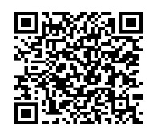
・ 過去の試験問題例は、こちらで公開しています。
https://www.pref.osaka.lg.jp/o110110/nokai/h-oshirase/h230-siken2.html

大阪障害者職業能力開発校
事務ステップアップ科 （６か月訓練） ※精神障がいのある方対象

〇就労に向けて自信を付ける事を目標に、オフィスソフト関連の資格取得対策や事務系訓練、それらを実践する
職場実習などが中心の訓練です。
〇さらにSST（社会生活技能訓練）やビジネスマナーを通して自分の特性・課題への理解を深め、職場適応能力・
コミュニケーション能力の習得もめざします。

４月入校 | 募集人数 | 願書受付期間 | 選考試験日 | 合格発表日
一次募集 | 10人 | 令和7年11月4日(火)から  令和8年1月16日(金)まで | 令和8年  2月4日（水） | 令和8年  2月13日（金）
二次募集 | ※ | 令和8年1月27日(火)から  令和8年2月19日(木)まで | 令和8年  3月11日（水） | 令和8年  3月18日（水）
10月入校 | 募集人数 | 願書受付期間 | 選考試験日 | 合格発表日
一次募集 | 10人 | 令和8年6月1日(月)から  令和8年7月10日(金)まで | 令和8年  7月30日（木） | 令和8年  8月7日（金）
二次募集 | ※ | 令和8年7月22日(水)から  令和8年8月26日(水)まで | 令和8年  9月14日（月） | 令和8年  9月25日（金）
※ 一次募集選考の結果、募集人数に達しなかった場合に、二次募集を行います。

選考開始時間
・午前９時45分
選考内容
・国語、数学、面接試験、適性検査
選考日の注意事項
・選考開始時間までに来校し、受付を済ませてください。
・筆記用具（鉛筆、消しゴム）、昼食、応募票を持参してください。
取得可能な資格
・マイクロソフトオフィススペシャリストWord（一般）（株式会社オデッセイコミュニケーションズ）
・マイクロソフトオフィススペシャリストExcel（一般）（株式会社オデッセイコミュニケーションズ）
・日本語ワープロ検定試験２・準２級（日本情報処理検定協会）
・情報処理技能検定（表計算）２・準２級（日本情報処理検定協会）
訓練時間 平日（月～金曜日）
・９時10分から16時25分まで
その他
・通校が困難な方のために、校内に寮の施設があり、一定の要件を満たす方は寮が利用できます。
・教科書代等 概ね17,000円
（※企業実習・就職活動時の交通費、資格取得受験料、訓練生保険等は別途必要）

大阪府立夕陽丘高等職業技術専門校
ジョブスキルアップ科 （1年訓練） ※精神障がいのある方対象

〇事務系の訓練（PC操作、事務補助、軽作業）に加え、情報活用系の訓練（マクロやVBA等）を学び、事務の効率化ができる人材を養成します。
併せて、精神障がい者の就労定着に重要なSST（社会生活スキルトレーニング）等の就労準備訓練を行い、安定した就労を目指します。

４月入校 |  | 募集人数 | 願書受付期間 | 選考試験日 | 合格発表日
一次募集 | Ａ日程 ※1 | 2人 | 令和7年11月4日(火)から  令和7年11月27日(木)まで | 令和7年  12月16日（火） | 令和7年  12月24日（水）
一次募集 | Ｂ日程 ※1 | 3人 | 令和7年11月28日(金)から  令和8年1月16日(金)まで | 令和8年  2月4日（水） | 令和8年  2月13日（金）
二次募集 |  | ※2 | 令和8年1月27日(火)から  令和8年２月19日(木)まで | 令和8年  3月11日（水） | 令和8年  3月18日（水）
※1 A日程、Ｂ日程は選考の結果にかかわらず必ず実施します。
※2 一次募集選考の結果、募集人数に達しなかった場合に、二次募集を行います。

選考開始時間
・午前９時45分
選考内容
・国語、数学、面接試験、適性検査
選考日の注意事項
・選考開始時間までに来校し、受付を済ませてください。
・筆記用具（鉛筆、消しゴム）、応募票を持参してください。
・昼食を持参し食事していただいても構いません。
取得可能な資格
・コンピュータサービス技能評価試験（ワープロ部門３級）（中央職業能力開発協会）
・コンピュータサービス技能評価試験（表計算部門３級）（中央職業能力開発協会）
・コンピュータサービス技能評価試験（情報セキュリティ部門）（中央職業能力開発協会）
訓練時間 平日（月～金曜日）
・９時から15時25分まで
その他
・交通機関の一部で学割が適用される可能性があります。
・教科書代等 概ね15,000円
（※企業実習・就職活動時の交通費、資格取得受験料、訓練生保険料等は別途必要）

大阪市職業リハビリテーションセンター
ワークアドバンスト科 （１年訓練） ※精神障がいのある方対象

〇調子の波や疲労・ストレスの原因を知り、必要な対処方法を身につけます。
〇得意・苦手を確認することで、強みを活かす働き方や苦手なことへの対策を考えます。
〇気持ちや考えをうまく発信する方法を学び、一人で悩まず「相談する」力をつけます。

４月入校 | 募集人数 | 願書受付期間 | 選考試験日 | 合格発表日
一次募集 | ７名 | 令和7年11月4日(火)から  令和8年１月16日(金)まで | 令和8年  2月4日（水）  2月5日（木） | 令和8年  ２月13日（金）
二次募集 | ※ | 令和8年1月27日(火)から  令和8年2月19日(木)まで | 令和8年  ３月11日（水） | 令和8年  3月18日（水）
※ 一次募集選考の結果、募集人数に達しなかった場合に、二次募集を行います。

選考開始時間
・午前９時
選考内容
・筆記試験（作文）、面接試験、作業実務
選考日の注意事項
・選考開始時間までに来所し、受付を済ませてください。
・筆記用具（鉛筆、消しゴム）、両日とも昼食、応募票を持参してください。（外食も可）
取得可能な資格
・簿記検定２・３・初級（日本商工会議所）
・日本語ワープロ検定1～４級（日本情報処理検定協会）
・情報処理技能検定（表計算1～4級）（日本情報処理検定協会）
・プレゼンテーション作成検定1～4級（日本情報処理検定協会）
・ビジネス能力検定（B検）ジョブパス（（一財）職業教育・キャリア教育財団検定試験センター）
訓練時間 平日（月～金曜日）
・９時20分から16時35分まで
その他
・教科書代等 概ね20,000円 （※企業実習・就職活動時の交通費、資格取得受験料等は別途必要）

大阪障害者職業能力開発校
Ｊｏｂチャレンジ科 （６か月訓練） ※発達障がいのある方対象

〇ＳＳＴ（社会生活技能訓練）やビジネスマナーを通して自分の特性・課題への理解を深め、職場適応能力を
習得する科目です。
〇様々な技能訓練、シミュレーション、職場体験実習等で学んだ知識を実践し、就労に向けてのコミュニケーション
能力を習得します。

４月入校 | 募集人数 | 願書受付期間 | 選考試験日 | 合格発表日
一次募集 | ５人 | 令和7年11月4日(火)から  令和8年1月16日(金)まで | 令和8年  2月4日（水） | 令和8年  2月13日（金）
二次募集 | ※ | 令和8年1月27日(火)から  令和8年2月19日(木)まで | 令和8年  3月11日（水） | 令和8年  3月18日（水）
10月入校 | 募集人数 | 願書受付期間 | 選考試験日 | 合格発表日
一次募集 | ５人 | 令和8年6月1日(月)から  令和8年7月10日(金)まで | 令和8年  7月30日（木） | 令和8年  8月7日（金）
二次募集 | ※ | 令和8年7月22日(水)から  令和8年8月26日(水)まで | 令和8年  9月14日（月） | 令和8年  9月25日（金）
※ 一次募集選考の結果、募集人数に達しなかった場合に、二次募集を行います。

選考開始時間
・午前９時45分
選考内容
・国語、数学、面接試験、適性検査
選考日の注意事項
・選考開始時間までに来校し、受付を済ませてください。
・筆記用具（鉛筆、消しゴム）、昼食、応募票を持参してください。
取得可能な資格
・コンピュータサービス技能評価試験（ワープロ部門）（中央職業能力開発協会）
・コンピュータサービス技能評価試験（表計算部門）（中央職業能力開発協会）
訓練時間 平日（月～金曜日）
・９時30分から16時まで
その他
・通校が困難な方のために、校内に寮の施設があり、一定の要件を満たす方は寮が利用できます。
・教科書代等 概ね10,000円
（※企業実習・就職活動時の交通費、資格取得受験料、訓練生保険料等は別途必要）

大阪府立夕陽丘高等職業技術専門校
キャリアスキルアップ科 （1年訓練） ※発達障がいのある方対象

〇事務系の訓練（PC操作、事務補助、軽作業）に加え、情報活用系の訓練（マクロやVBA等）を併せて行うことで、
事務の効率化ができる人材を養成します。
上記訓練とともに、得意・不得意や特性の整理、職場での人との関わり方を学びます。

４月入校 |  | 募集人数 | 願書受付期間 | 選考試験日 | 合格発表日
一次募集 | Ａ日程 ※1 | 2人 | 令和7年11月4日(火)から  令和7年11月27日(木)まで | 令和7年  12月16日（火） | 令和7年  12月24日（水）
一次募集 | Ｂ日程 ※1 | 3人 | 令和7年11月28日(金)から  令和8年1月16日(金)まで | 令和8年  2月4日（水） | 令和8年  2月13日（金）
二次募集 |  | ※2 | 令和8年1月27日(火)から  令和8年２月19日(木)まで | 令和8年  3月11日（水） | 令和8年  3月18日（水）
※1 A日程、Ｂ日程は選考の結果にかかわらず必ず実施します。
※2 一次募集選考の結果、募集人数に達しなかった場合に、二次募集を行います。

選考開始時間
・午前９時45分
選考内容
・国語、数学、面接試験、適性検査
選考日の注意事項
・選考開始時間までに来校し、受付を済ませてください。
・筆記用具（鉛筆、消しゴム）、応募票を持参してください。
・昼食を持参し食事していただいても構いません。
取得可能な資格
・コンピュータサービス技能評価試験（ワープロ部門３級）（中央職業能力開発協会）
・コンピュータサービス技能評価試験（表計算部門３級）（中央職業能力開発協会）
・コンピュータサービス技能評価試験（情報セキュリティ部門）（中央職業能力開発協会）
訓練時間 平日（月～金曜日）
・９時から15時25分まで
その他
・交通機関の一部で学割が適用される可能性があります。
・教科書代等 概ね15,000円
（※企業実習・就職活動時の交通費、資格取得受験料、訓練生保険料等は別途必要）

大阪市職業リハビリテーションセンター
ジョブ・コミュニケーション科 (１年訓練) ※発達障がいのある方対象

〇作業系の資格、基本的なPCスキルの資格取得を目指します。
〇グループワークや講座を通して、コミュニケーションスキルの向上を目指します。
〇対人技能などの社会適応能力を養成し、安定して就労する力を身に付けます。

４月入校 | 募集人数 | 願書受付期間 | 選考試験日 | 合格発表日
一次募集 | ５人 | 令和7年11月4日(火)から  令和7年11月27日(木)まで | 令和7年  12月16日（火）  12月17日（水） | 令和7年  12月24日（水）
二次募集 | ※ | 令和7年12月8日(月)から  令和8年1月16日(金)まで | 令和8年  2月3日（火） | 令和8年  ２月9日（月）
※ 一次募集選考の結果、募集人数に達しなかった場合に、二次募集を行います。

選考開始時間
・午前９時
選考内容
・筆記試験（一般教養、作文等）、面接試験、作業評価
選考日の注意事項
・選考開始時間までに来所し、受付を済ませてください。
・筆記用具（鉛筆、消しゴム）、昼食、応募票を持参してください。（外食も可）
取得可能な資格
・第二種電気工事士
・フォークリフト運転（1t以上）技能講習修了
・日本語ワープロ検定1～4級（日本情報処理検定協会）
・情報処理技能検定（表計算1～4級）（日本情報処理検定協会）
訓練時間 平日（月～金曜日）
・９時20分から16時35分まで
・教科書代等 概ね20,000円 （※企業実習・就職活動時の交通費、資格取得受験料等は別途必要）

ハローワーク一覧
ハローワーク | 所 在 地 | 電話番号 | 最寄りの駅 | 管轄区域
ハローワーク | 所 在 地 | ファクス番号 | 最寄りの駅 | 管轄区域
大阪東 | 〒540-0011  大阪市中央区農人橋2-1-36  ピップビル１～3階 | 06-6942-4771 | Osaka Metro谷町四丁目駅 | 中央区（大阪西の管轄区域を除く）、東成区、天王寺区、城東区、鶴見区、生野区
大阪東 | 〒540-0011  大阪市中央区農人橋2-1-36  ピップビル１～3階 | 06-6942-4784 | Osaka Metro谷町四丁目駅 | 中央区（大阪西の管轄区域を除く）、東成区、天王寺区、城東区、鶴見区、生野区
梅田 | 〒530-0001  大阪市北区梅田1-2-2  大阪駅前第２ビル16階 | 06-6344-8609 | ＪＲ大阪駅、北新地駅、阪神線･阪急線大阪梅田駅、Osaka Metro梅田駅・東梅田駅・西梅田駅 | 北区、都島区、旭区、此花区、福島区、西淀川区
梅田 | 〒530-0001  大阪市北区梅田1-2-2  大阪駅前第２ビル16階 | 06-6344-0840 | ＪＲ大阪駅、北新地駅、阪神線･阪急線大阪梅田駅、Osaka Metro梅田駅・東梅田駅・西梅田駅 | 北区、都島区、旭区、此花区、福島区、西淀川区
大阪西 | 〒552-0011  大阪市港区南市岡1-2-34 | 06-6582-5271 | ＪＲ大阪環状線･Osaka Metro大正駅・弁天町駅、阪神なんば線・Osaka Metro九条駅、大阪シティバス境川停留所 | 西区、浪速区、港区、大正区、  中央区（安堂寺町、上本町西、東平、上汐1～2、中寺、松屋町、瓦屋町、高津、南船場、島之内、道頓堀、千日前、難波千日前、難波、日本橋、東心斎橋、心斎橋筋、西心斎橋、宗右衛門町、谷町6～9丁目）
大阪西 | 〒552-0011  大阪市港区南市岡1-2-34 | 06-4393-0577
阿倍野 | 〒545-0004  大阪市阿倍野区文の里1-4-2 | 06-4399-6007 | JＲ阪和線美章園駅、Osaka Metro昭和町駅・文の里駅、近鉄南大阪線河堀口駅 | 住之江区、住吉区、西成区、阿倍野区、東住吉区、平野区
阿倍野 | 〒545-0004  大阪市阿倍野区文の里1-4-2 | 06-7711-6021 | JＲ阪和線美章園駅、Osaka Metro昭和町駅・文の里駅、近鉄南大阪線河堀口駅 | 住之江区、住吉区、西成区、阿倍野区、東住吉区、平野区
淀川 | 〒532-0024  大阪市淀川区十三本町3-4-11 | 06-6302-4771 | 阪急十三駅 | 東淀川区、淀川区、吹田市
淀川 | 〒532-0024  大阪市淀川区十三本町3-4-11 | 06-6886-3868 | 阪急十三駅 | 東淀川区、淀川区、吹田市
池田 | 〒563-0058  池田市栄本町12-9 | 072-751-2595 | 阪急宝塚線池田駅 | 池田市、豊中市、箕面市、豊能郡
池田 | 〒563-0058  池田市栄本町12-9 | 072-751-5848 | 阪急宝塚線池田駅 | 池田市、豊中市、箕面市、豊能郡
茨木 | 〒567-0885  茨木市東中条町1-12 | 072-623-2551 | ＪＲ京都線茨木駅、  阪急京都線茨木市駅 | 茨木市、高槻市、摂津市、三島郡島本町
茨木 | 〒567-0885  茨木市東中条町1-12 | 072-623-2896 | ＪＲ京都線茨木駅、  阪急京都線茨木市駅 | 茨木市、高槻市、摂津市、三島郡島本町
枚方 | 〒573-0031  枚方市岡本町7-1枚方ビオルネ6階 | 072-841-3363 | 京阪本線枚方市駅 | 枚方市、寝屋川市、交野市
枚方 | 〒573-0031  枚方市岡本町7-1枚方ビオルネ6階 | 072-841-1101 | 京阪本線枚方市駅 | 枚方市、寝屋川市、交野市
門真 | 〒571-0045  門真市殿島町6-4  （守口門真商工会館２階） | 06-6906-6831 | 京阪本線門真市駅  大阪モノレール門真市駅 | 守口市、大東市、門真市、  四條畷市
門真 | 〒571-0045  門真市殿島町6-4  （守口門真商工会館２階） | 06-6908-8943 | 京阪本線門真市駅  大阪モノレール門真市駅 | 守口市、大東市、門真市、  四條畷市
布 施 | 〒577-0056  東大阪市長堂1-8-37  イオン布施駅前店４階 | 06-6782-4221 | 近鉄大阪線･奈良線布施駅 | 東大阪市、八尾市
布 施 | 〒577-0056  東大阪市長堂1-8-37  イオン布施駅前店４階 | 06-6783-6768 | 近鉄大阪線･奈良線布施駅 | 東大阪市、八尾市
藤 井 寺 | 〒583-0027  藤井寺市岡2-10-18  ＤＨ藤井寺駅前ビル３階 | 072-955-2570 | 近鉄南大阪線藤井寺駅 | 柏原市、松原市、羽曳野市、  藤井寺市
藤 井 寺 | 〒583-0027  藤井寺市岡2-10-18  ＤＨ藤井寺駅前ビル３階 | 072-955-3770 | 近鉄南大阪線藤井寺駅 | 柏原市、松原市、羽曳野市、  藤井寺市
堺 | 〒590-0078  堺市堺区南瓦町2-29  （堺地方合同庁舎1～3階） | 072-238-8301 | 南海高野線堺東駅 | 堺市
堺 | 〒590-0078  堺市堺区南瓦町2-29  （堺地方合同庁舎1～3階） | 072-238-8311 | 南海高野線堺東駅 | 堺市
河内長野 | 〒586-0025  河内長野市昭栄町7-2 | 0721-53-3081 | 南海高野線･近鉄長野線河内長野駅 | 河内長野市、富田林市、  大阪狭山市、南河内郡
河内長野 | 〒586-0025  河内長野市昭栄町7-2 | 0721-53-3194 | 南海高野線･近鉄長野線河内長野駅 | 河内長野市、富田林市、  大阪狭山市、南河内郡
泉大津 | 〒595-0025  泉大津市旭町22-45  テクスピア大阪2階 | 0725-32-5181 | 南海本線泉大津駅 | 泉大津市、和泉市、高石市、  泉北郡忠岡町
泉大津 | 〒595-0025  泉大津市旭町22-45  テクスピア大阪2階 | 0725-22-2226 | 南海本線泉大津駅 | 泉大津市、和泉市、高石市、  泉北郡忠岡町
岸和田 | 〒596-0826  岸和田市作才町1264 | 072-431-5541 | ＪＲ阪和線東岸和田駅、南海本線岸和田駅 | 岸和田市、貝塚市
岸和田 | 〒596-0826  岸和田市作才町1264 | 072-423-8609 | ＪＲ阪和線東岸和田駅、南海本線岸和田駅 | 岸和田市、貝塚市
泉佐野 | 〒598-0007  泉佐野市上町2-1-20 | 072-463-0565 | 南海本線泉佐野駅 | 泉佐野市、泉南市、阪南市、  泉南郡
泉佐野 | 〒598-0007  泉佐野市上町2-1-20 | 072-462-8689 | 南海本線泉佐野駅 | 泉佐野市、泉南市、阪南市、  泉南郡

選考試験会場

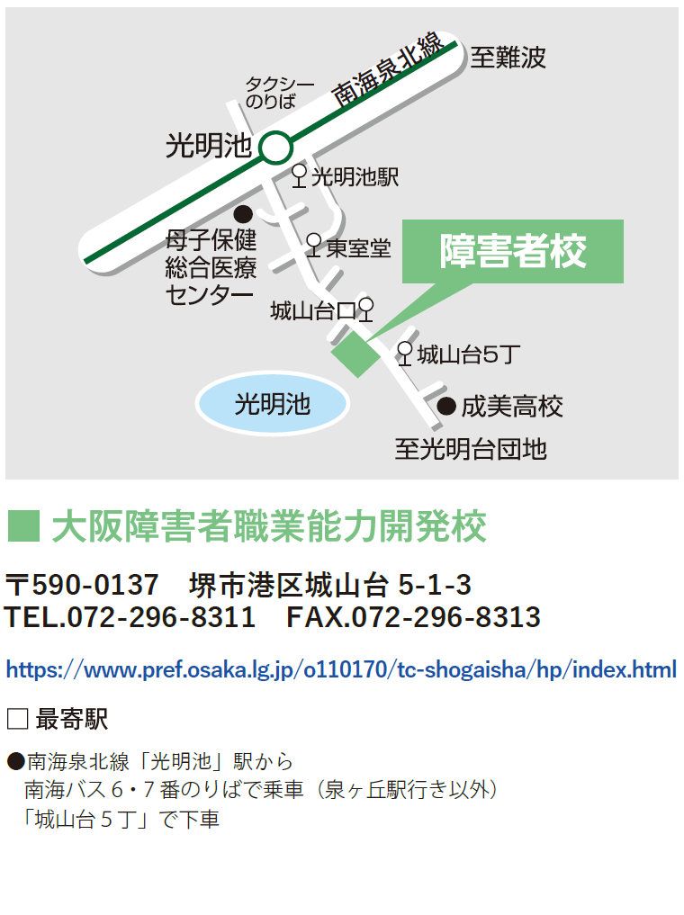
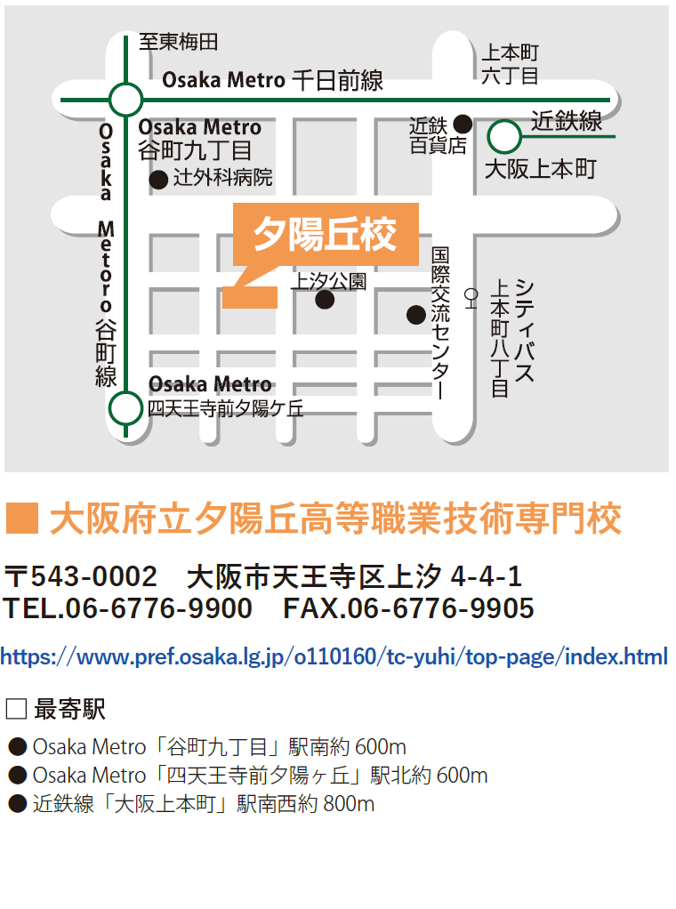

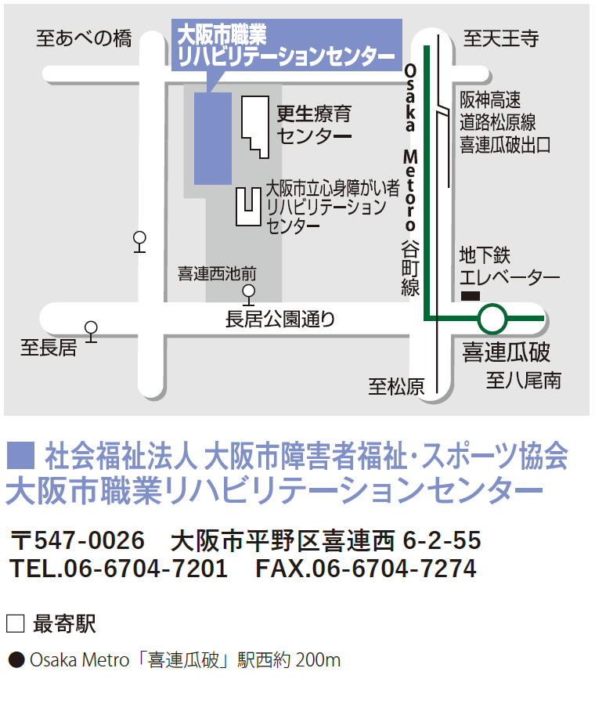
【自転車保険の加入について】
府の条例により、通校に自転車を利用される方は、自転車損害賠償保険等への加入が必須となります。

【敷地内での喫煙について】
受動喫煙防止強化のため、喫煙できる場所と時間を制限しています。

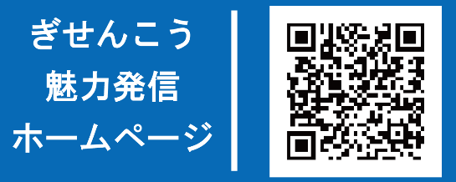



大阪府商工労働部雇用推進室人材育成課 令和７年10月発行
〒559-8555 大阪市住之江区南港北1-14-16 咲洲庁舎24階／ＴＥＬ 06-6210-9532

